Ссылка 2:

<http://ec2-54-180-121-166.ap-northeast-2.compute.amazonaws.com:3000/>

Проверка велась в браузере Chrome Версия 114.0.5735.133 (Официальная сборка), (x86_64)

1. Перевод сайта

Открыть <http://ec2-54-180-121-166.ap-northeast-2.compute.amazonaws.com:3000/>

Сменить язык, нажав на соответствующий значок в верзней части экрана

**Ожидаемый результат:**

Страница переведена на выбранный язык

**Результат:**

При переключении языка переводится только title, сама страница остается на английском

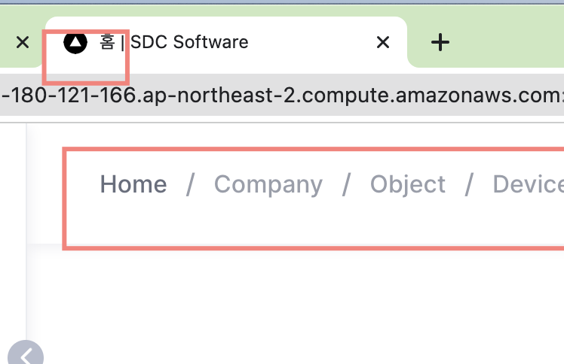

**Предположение:**

Вероятно не прогружаются скрипты

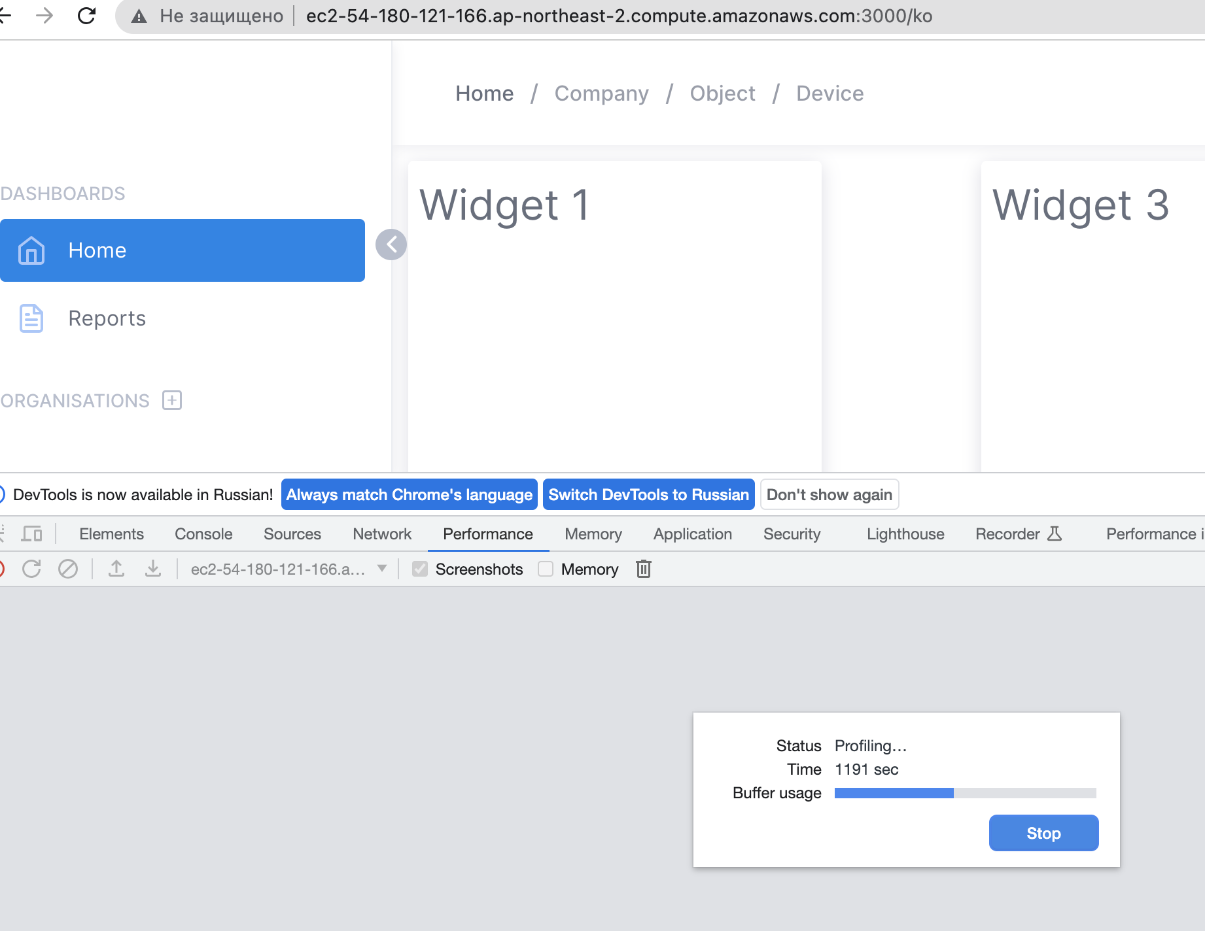

Данная проблема применима как к русской версии страницы, так и к корейской

1.После обновления страницы, происходит рандомное перемещение виджетов

2. Не сохраняется произвольное расположение виджетов.

Шаги воспроизведения:

Открыть http://ec2-54-180-121-166.ap-northeast-2.compute.amazonaws.com:3000/

Разместить виджеты в своем порядке – обновить страницу.   
**Результат**: Расположение не сохраняется

3. Можно скрыть часть виджетов с рабочего пространства

Переместить все виджеты врпаво

**Результат**: Видимыми остались всего несколько штук  
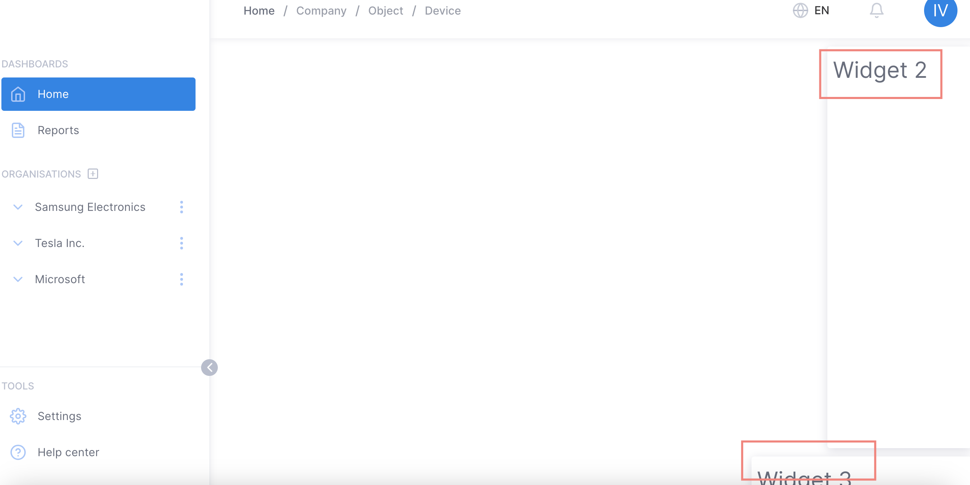

4. Меню не скрываются по нажатию.

Открыть главную страницу

Нажать на кнопку скрытия меню

**Ожидаемый результат:**

Меню сложилось

**Результат**:

Произошло смещение виджетов. Само меню скрывается, если убрать курсор с кнопки

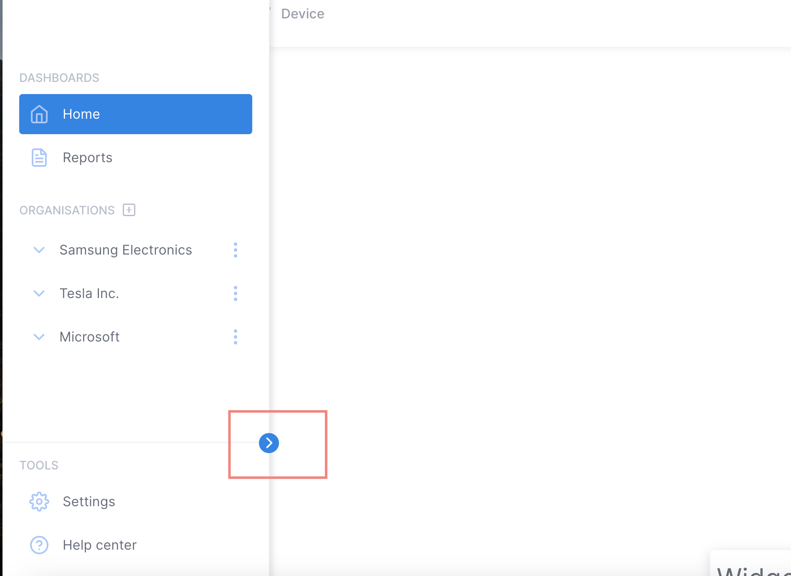

5. Отсутствует переход по хлебным крошкам

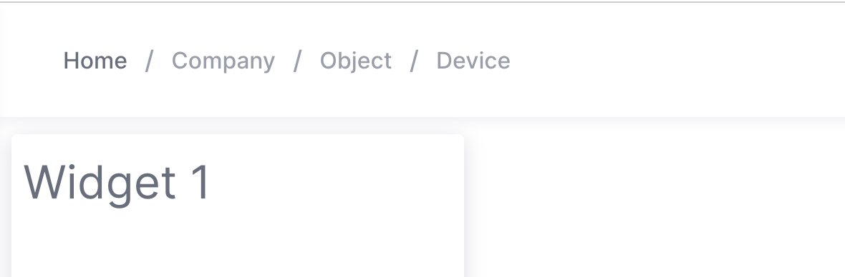

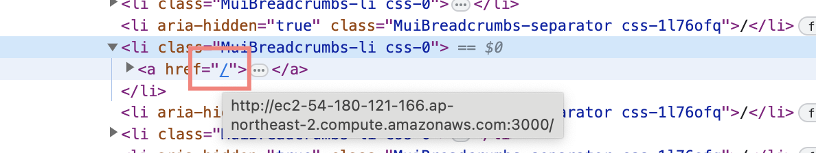

6. Пользователь без входа в личный кабинет, сразу видит профиль

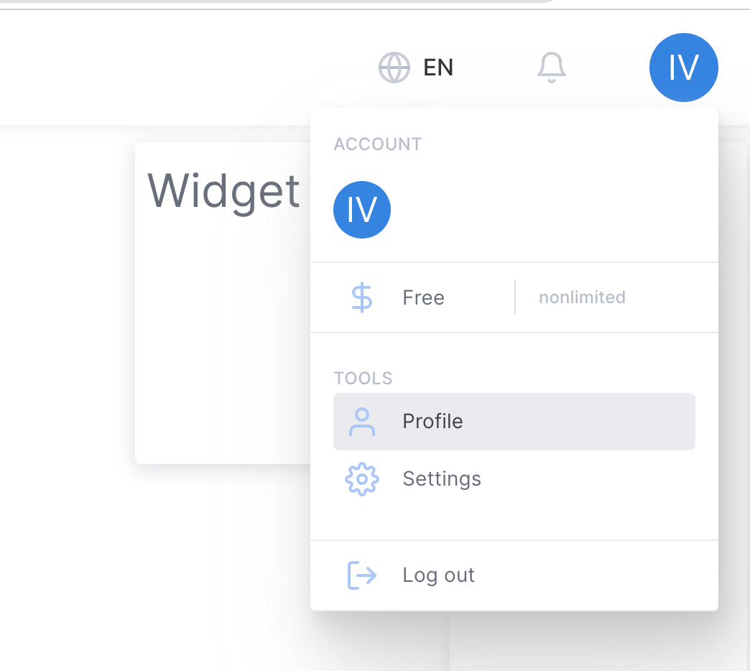

7. Меню профиля, кроме выхода, не функционирует



Ссылка 1:

<http://ec2-54-180-121-166.ap-northeast-2.compute.amazonaws.com:3000/auth/sign-up>

1.На почту не пришло сообщение о регистрации

2. Не обрезаются пробелы при вводе в форму

А. В качестве имени, можно указать пробел

Б. Если в поле почты, последним символом ввести пробел, то отобразится ошибка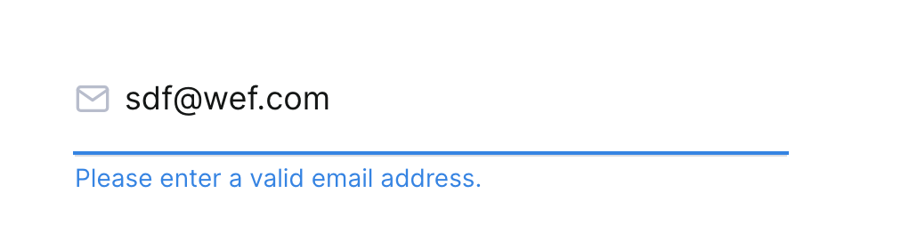

3. Не выводится предупреждение, что превышен допустимы ввод в поле почты, об этом можно догадаться только тогда, когда перестаёт быть активной кнопка регистрации

4. Отсутствует возможность войти через Гугл. Ошибка 400: redirect_uri_mismatch

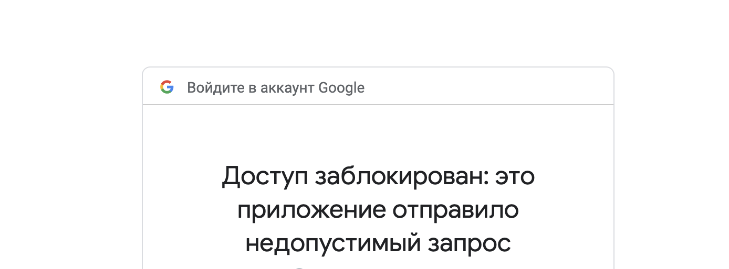

5.Отсутствует ограничение на ввод числа символов в имени

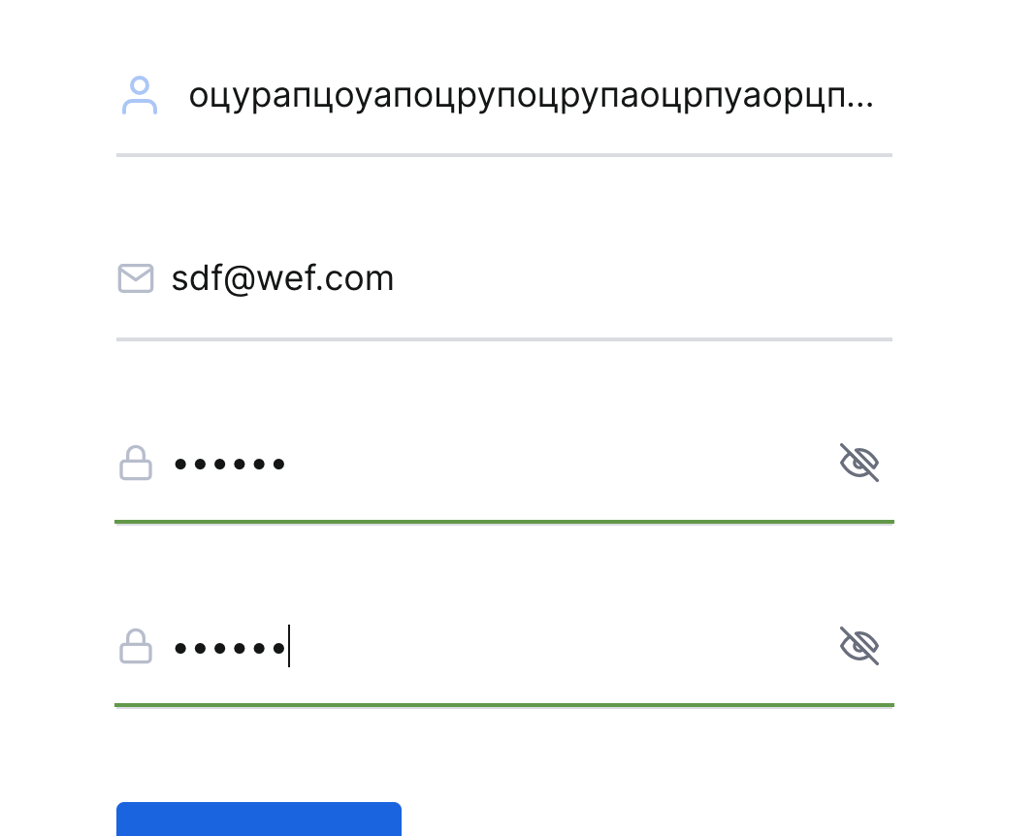

6. 403 Ошибка при загрузке страницы



{"statusCode":403,"message":"No refresh token","error":"Forbidden"}

7.Нет проверки на корректный формат имени

